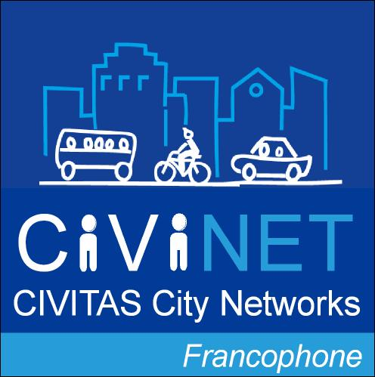
Dans le cadre de CIVINET Francophone,
Le réseau CIVITAS des villes francophones pour la mobilité durable

Invitation à participer
Au 3ème atelier technique et visite de site sur les Pôles d’échanges et services associés : quels services avec quelle gouvernance ?
Le 9 décembre 2010
(à l’occasion de l’Assemblée des Membres et du Comité des Elus du Réseau CIVINET Francophone - 8 décembre 2010)

Le 8 décembre 2010, la Communauté d’Agglomération Grand Poitiers accueille l’Assemblée des Membres et le Comité des Elus de CIVINET Francophone. Le Comité des Elus, composé exclusivement des représentants politiques de chaque membre du réseau CIVINET Francophone, discutera de ses orientations stratégiques, de la situation française au regard des priorités politiques de la Commission Européenne en matière de transport durable, adoptera une déclaration commune à l’attention du CIVITAS Political Advisory Committee et élira son Président.
L’Assemblée des Membres du réseau permettra aux représentants des Autorités Organisatrices de Transport adhérentes de discuter des priorités thématiques du réseau et de son fonctionnement ; elle adoptera le plan d’activités 2011 et élira le Comité de Suivi en charge de sa mise en œuvre.
Si vous n’êtes pas encore adhérent du Club de collectivités CIVINET Francophone, rejoignez-nous !
Tisséo-SMTC, Lille Métropole, Nantes Métropole, Rennes Métropole, CdA La Rochelle, CdA Grand Poitiers, SMTC Clermont-Ferrand… Et d’autres collectivités en cours d’adhésion dans toute la France, telles que la Communauté Urbaine de Bordeaux
Le 9 décembre 2010, Grand Poitiers accueille un atelier technique sur le thème des « Pôles d’échanges : quels services avec quelle gouvernance ? », qui sera concrètement illustré par la visite de site de la gare et du pôle d’échanges de Toumaï.

Si vous souhaitez participer (participation gratuite pour les membres – si votre adhésion est en cours également ; 130€ pour les non membres), vous trouverez ci-après l’agenda détaillé de la journée et les informations pratiques. Merci de nous retourner votre coupon d’inscription complété.

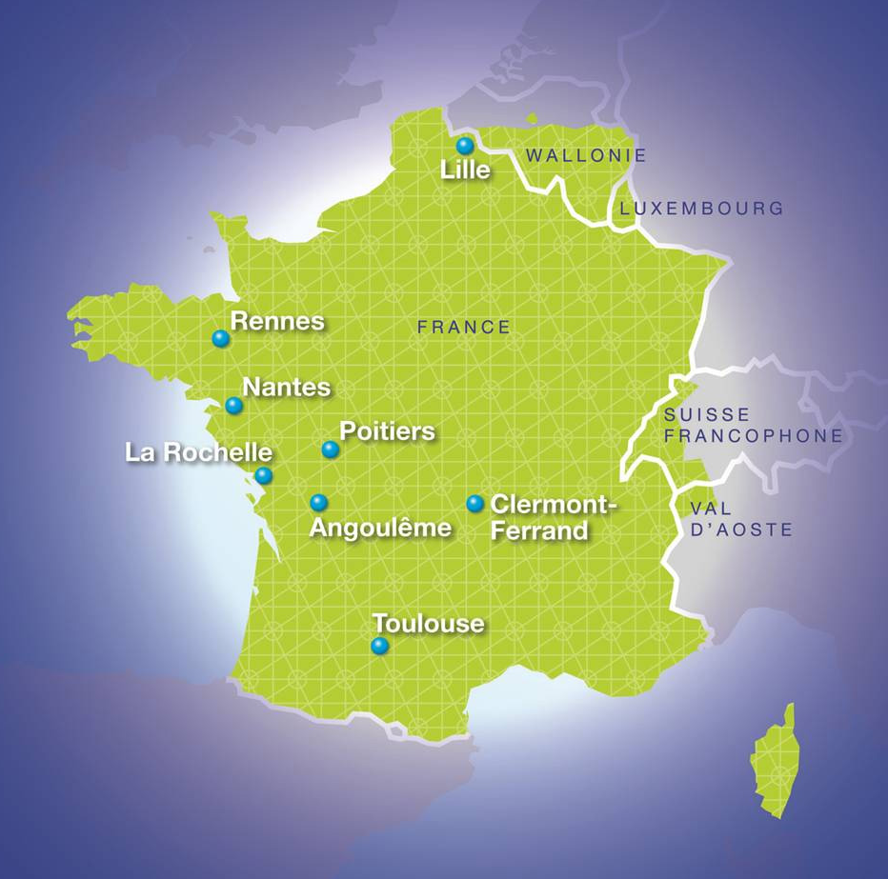

Le réseau CIVINET Francophone vise à établir une plate-forme d’échanges en langue française des expériences et meilleures pratiques en termes de mobilité durable, notamment issues du programme européen CIVITAS. Il s’adresse à toute autorité développant un Plan de Transport Urbain durable.
www.civitas.eu/civinet-francophone

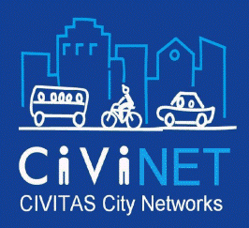
JEUDI 9 DECEMBRE 2010
POITIERS

3ème atelier technique CIVINET Francophone
Les pôles d’échanges : quels services avec quelle gouvernance ?
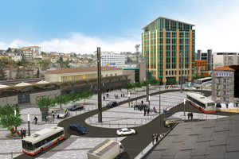
Dans un contexte national où nombre d’agglomérations ont aménagé un pôle d’échanges multimodal ou ont le projet d’en réaliser un, l’intégration des services adaptés aux besoins des usagers est la condition indispensable au bon fonctionnement de cet espace multimodal. Quels sont-ils ? Comment fonctionnent ces services ? Répondent-ils aux attentes des usagers ?
Ces questions trouveront des éléments de réponse par le biais des présentations de projets réalisés par des agglomérations.
Mais cette problématique des services ne peut être dissociée de celle de la gouvernance de ces pôles d’échanges. Quelle coopération mettre en place au sein de cet espace où divers acteurs sont impliqués ? Cet atelier sera l’occasion d’aborder cette question particulièrement importante.
Après ces présentations et échanges, une visite du pôle d’échanges multimodal de Poitiers, de ses divers services (gare routière, arrêt minute, parking, point de location vélo, station d’auto-partage, centre de conférence,…) ainsi que de la Gare SNCF est proposée.
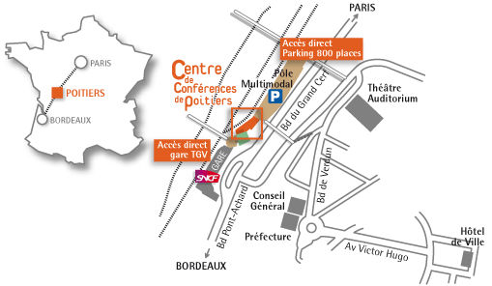

Lieu de l’atelier : Centre de conférence du Pôle d’échanges multimodal de Poitiers - Gare de Poitiers, 52 Boulevard du Grand Cerf


Programme de l’atelier
9h00 | Accueil des participants
9h20 | Introduction de la journée | Jean-Marie PARATTE, Vice-président Transport, Déplacements et Voirie, Communauté d’Agglomération Grand Poitiers
9h30  Les services intégrés aux Pôles d’échanges | Panorama des Pôles d’échanges, enjeux et perspectives, | Réginald BABIN, Responsable du Pôle Systèmes de Transport,  Groupement des Autorités Responsables des Transports
9h30  Les services intégrés aux Pôles d’échanges | Les services intégrés au Pôle d’échanges multimodal de Poitiers | Sylvain RIOLAND, Chargé de mission  Communauté d’Agglomération Grand Poitiers
9h30  Les services intégrés aux Pôles d’échanges | Les services en faveur de l’intermodalité au Pôle d’échanges multimodal de La Haluchère à Nantes | Brice GALLAIS et Hadrien BEDOK, Chargés de mission  Nantes Métropole
9h30  Les services intégrés aux Pôles d’échanges | Temps d’échanges animé | Laurent FONTENEAU, Directeur Mobilité, Transport et Stationnement, Communauté d’Agglomération Grand Poitiers
11h00  La gouvernance mise en œuvre au sein des Pôles d’échanges | La politique de Gares et Connexions | Philippe CASTAY  Directeur de l’Agence Gare Sud-Ouest de Gares et Connexions
 | La gouvernance d’un Pôle d’échanges, l’exemple Toulousain | Christophe DOUCET, Chargé de mission  TISSEO Toulouse
 | La gouvernance envisagée dans un projet de Pôle d’échanges, l’exemple d’Angoulême | Rachid LAMRINI, Chargé de mission  Communauté d’Agglomération Grand Angoulême
 | Temps d’échanges animé | Laurent FONTENEAU, Directeur Mobilité, Transport et Stationnement, Communauté d’Agglomération Grand Poitiers
12h30 – 14h00 | Déjeuner
14h  Visite du Pôle d’échanges multimodal de Toumaï et de la Gare | Visite de la Gare SNCF  Visite du Pôle d’échanges multimodal, de ses services et des espaces publics aménagés | Serge IMBERT, Chef de Gare Voyageurs,  SNCF  Laurent FONTENEAU et Sylvain RIOLAND,  Communauté d’Agglomération Grand Poitiers
17h00 | Fin de l’atelier
Secrétariat CIVINET Francophone
Le réseau CIVITAS des villes francophones pour la mobilité durable
civinet-francophone@civitas.eu
Site Internet: www.civitas.eu/civinet-francophone
Tel: 0033 2 40 35 00 72
Fax: 0033 2 40 08 91 35

MERCI DE BIEN VOULOIR CONFIRMER VOTRE PARTICIPATION EN RENVOYANT LE BULLETIN D’INSCRIPTION CI-DESSOUS

POUR CONFIRMER VOTRE PARTICIPATION A L’ATELIER CIVINET FRANCOPHONE SUR LES PÔLES D’ECHANGES, MERCI DE NOUS RENVOYER LE BULLETIN D’INSCRIPTION CI-DESSOUS

Pour toute information : 02.40.35.00.72 ou civinet-francophone@civitas.eu

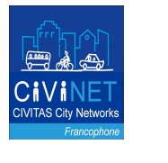


Organisé par :




En collaboration avec ::

Organisation :
Autorité organisatrice ? Oui Non
Adhérente au réseau CIVINET ? Oui Non Souhaité
Taille (en nombre d’habitants) :
Adresse :
Code Postal : Ville : Pays :

 | Comité des élus  8 décembre matin | Assemblée des Membres  8 décembre après-midi | Atelier technique et visite de site  9 décembre
Participant n°1  Nom :  Fonction :  Téléphone :  E-mail : | CE  Déjeuner | AM  Déjeuner | Atelier  Buffet  Visite de site
Participant n°2  Nom :  Fonction :  Téléphone :  E-mail : | CE  Déjeuner | AM  Déjeuner | Atelier  Buffet  Visite de site
Participant n°3 (Elu)  Nom :  Fonction :  Téléphone :  E-mail : | CE  Déjeuner | AM  Déjeuner | Atelier  Buffet  Visite de site

